Урок письма в 1 классе по теме «Письмо строчной буквы р»,
Цели:
1. Формирование графического навыка письма строчной буквы р.
2. Коррекция мышления, зрительной памяти на основе упражнений в воспроизведении.
3. Воспитание мотивации к учению, трудолюбия, аккуратности.
Ход урока.
1. Орг. момент.
Упражнения на зрительную память.
-Сядут те дети, которые скажут, в каких буквах мы пишем элемент: прямая линия с закруглением внизу.
2. Речевая разминка.
Учитель спросит – надо встать.
Когда он сесть позволит – сядь.
Ответить хочешь – не шуми,
А лучше руку подними.
3. Повторение пройденного.
Работа с парными (печатная + письменная строчная буква) буквами по индивидуальным карточкам: соединить печатную букву со строчной.
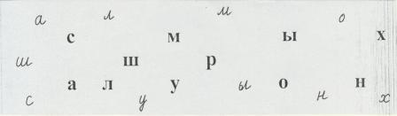
4. Введение в тему.
-Какая буква осталась без пары?
(На доске вывешивается карточка с печатной буквой р.)
-Что вы знаете о букве р? (Дети открывают кассы букв и выкладывают соответствующий кружок, характеризующий звук, который обозначает буква р, находят печатную букву. Ученики объясняют: «Буква р обозначает звук [р]. Когда произносим звук [р], во рту есть преграда. Этот звук согласный».)
Упражнение на зрительное внимание.
-Запомните и назовите цвет, которым изображена буква р.
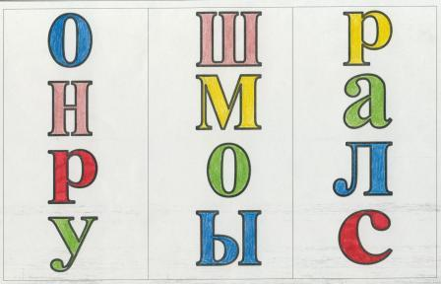

-Запомните и назовите цвет секторов, в которых напечатана буква р.
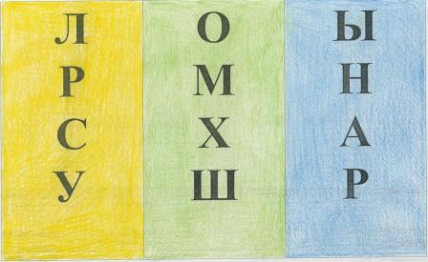

5. Объявление темы урока.
-Письмо строчной буквы р.
6. Постановка целей урока детьми.
-Чему будем учиться? (Сегодня будем учиться писать строчную букву р)
-Что будем развивать на уроке? (Мы будем развивать ум, внимание, память,
будем учиться красиво писать, правильно, чётко говорить).
-Что будем воспитывать в себе? (Мы будем воспитывать в себе трудолюбие, аккуратность, старание, умение слушать, умение прийти на помощь товарищу).
7. Гимнастика для пальцев рук.
-Здравствуй, пальчик.
(Проговаривая каждую строчку, дети массируют пальчик той руки, которой пишут, загибая его в кулачок.)
Этот пальчик в лес пошёл.
Этот пальчик гриб нашёл.
Этот пальчик чистить стал.
Этот пальчик жарил сам.
Этот пальчик сам всё съел,
Оттого и потолстел.
8. Изучение нового материала.
Создание образа буквы по инструкции учителя.
-Возьмите длинный шнурок и положите его перед собой. Поместите рядом короткий шнурок. -Возьмите короткий шнурок и сделайте из него прямую линию с закруглениями вверху и внизу.
-Это письменная буква р.
-Из каких элементов она состоит? (Буква р состоит из прямой линии и прямой линии с закруглениями вверху и внизу.)
Показ элементов буквы р (по шнуркам).
-Взяли указки, обводим букву.
(Учитель на доске пишет букву р, дети за ним обводят её по шнуркам.)
-Начинаем писать строчную букву р от верхней линии рабочей строки. Ведём прямую линию за нижнюю линию рабочей строки. Ставим ручку на прямую линию, немного отступя от верхней линии рабочей строки, ведём линию к верхней линии рабочей строки и закругляем, ведём прямую линию до нижней линии рабочей строки и закругляем.
-Письмо огромной буквы р в воздухе (движения всей рукой).
-Письмо небольшой буквы р в воздухе (движения кистью руки).
-Запомните строчную букву р. Закройте глаза. Представьте, что нос стал таким длинным, что достаёт до доски. Напишите носом букву р.
Работа в тетрадях.
-Откройте тетради.
Я тетрадочку открою и как надо положу.
Я от вас, друзья, не скрою: ручку я вот так держу.
Сяду прямо, не согнусь, за работу я возьмусь.
Напишите в тетрадях букву р.
Отчёт о выполнении работы
-Из каких элементов состоит буква р?»
-Как писали букву р?
9. Физкультминутка.
Вы, наверное, устали.
Ну, теперь все дружно встали,
Ручками похлопали, ножками потопали,
Покрутились, повертелись
И за парты все уселись.
Глазки крепко закрываем,
До пяти считаем.
Открываем, поморгаем
И работать продолжаем.
10. Закрепление материала.
Звукобуквенный анализ слов хор, сор, сыр.
Сравнение данных слов: нахождение сходства и различия между ними.
Письмо слов в тетрадях.
11. Физкультминутка.
Мы писали, мы писали,
Наши пальчики устали.
Мы немного отдохнём
И опять писать начнём.
12. Итог урока.
-Чему учились на уроке?
-Что особенно вам понравилось?
Аргументированная оценка ответов детей.

